버그 리포트

어떤 버그인가요?
변환 시에 한글 프로그램에서 알 수 없는 오류라는 알림창이 뜨고 정상 실행이 되지 않았다.

어떤 상황에서 겪으셨나요?
- 실행 환경: window11, python 3.12, 한글 2020
- 테스트를 수행한 마크다운 문서: test58_chatgpt4o
- 사용했던 템플릿: template_ex_01

어떤 과정에서 버그가 발생하였나요?
마크다운 문서에서 눈여겨 볼 문자들은 ‘&’, ‘+’, ‘#’이 있다. 이 문자들은 모두 표 안의 셀 텍스트로 작성되어 있었다.
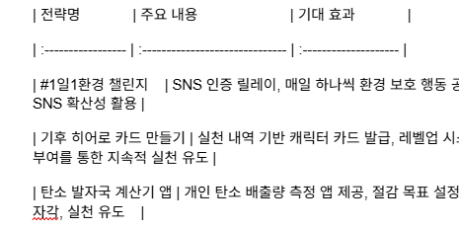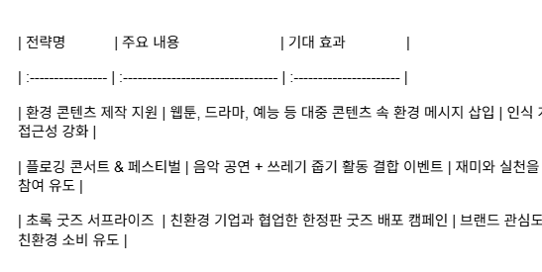

결론부터 말하자면 표 안에 ‘&’ 기호가 있으면 에러가 발생한다. 그 외에 +, # 기호는 아무런 영향을 미치지 않았다. 특히 재밌는 점은 # 기호가 표 안에 있을 때 제목으로 변환되지 않고 의도한 대로 기호 그대로 표현되었다는 것이다. 또한 & 기호는 표 밖에서 작성하면 아무런 에러를 발생시키지 않는다.

